Утверждено  Руководитель оргкомитет триатлона “Батыр”  Бабин Д.В.______________________  “___”______________ 2020г. | Согласовано  Руководитель фитнес центра ZORGE  ___________________  “___”______________ 2020 г.

Положение
о проведении соревнований по триатлону в помещении
“Батыр”
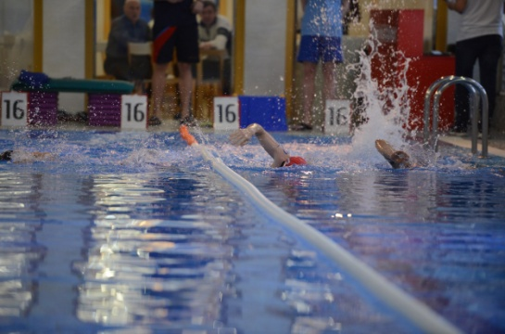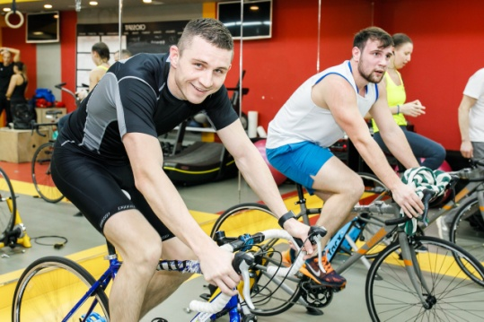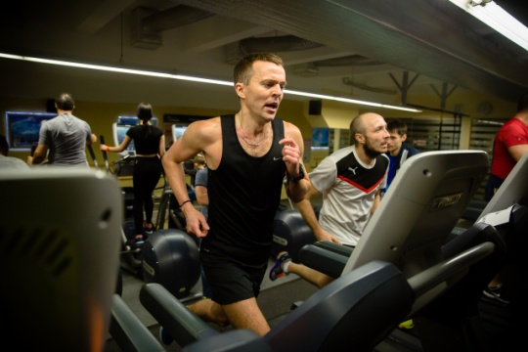

Уфа. 2020
- Цели и задачи. Соревнования по триатлону в помещениях проводятся в целях популяризации здорового образа жизни, развития современного вида спорта триатлон, а также выявления сильнейших спортсменов региона.
- Руководство соревнований. Общее руководство проведения мероприятия осуществляет Федерация триатлона Республики Башкортостан и оргкомитет триатлона “Батыр”. Непосредственно организация мероприятия возлагается на оргкомитет триатлона “Батыр”.
- Место проведения. Соревнования проводятся в фитнес центре ZORGE в городе Уфа по адресу улица Р.Зорге, 75.
- Даты проведения. 4 этап соревнований Indoor Triathlon Batyr 22 марта 2020г.
- Программа соревнований.
Воскресенье
12:00 Старт 1-й волны. Дистанция "Суперспринт"
12:15 Старт 2-й волны. Дистанция "Суперспринт"
12:30 Старт 3-й волны. Дистанция "Суперспринт"
12:45 Старт 4-й волны. Дистанция "Суперспринт"
13:00 Старт 5-й волны. Дистанция "Спринт"
13:30 Старт 6-й волны. Дистанция "Спринт"
14:00 Старт 7-й волны. Дистанция "Спринт"
14:15 Награждение победителей. Дистанция "суперспринт"
14:30 Старт 8-й волны. Дистанция "Спринт"
15:00 Старт 9-й волны. Дистанция "Спринт"
15:30 Старт 10-й волны. Дистанция "Спринт"
16:00 Старт 11-й волны. Дистанция "Спринт"
16:30 Старт 12-й волны. Дистанция "Спринт" + "Спринт.Эстафета"
17:00 Старт 13-й волны. Дистанция "Спринт.Эстафета"
18:30 Подведение итогов. Награждение победителей, призёров, дистанция "Спринт"

- Спортивные дистанции и зачеты.
6.1. Соревнования Indoor Triathlon Batyr проводятся на дистанции «суперспринт» в личном зачете и «Спринт» в двух зачетах: личный и эстафета. Дистанция состоит из следующих этапов:

Суперспринт
Этап | Протяженность | Контрольное время
1. Плавание в бассейне (25м) | 300 м | 15 минут
Транзитная зона 1 | 5 минут
2. Велостанок | 8 000 м | 40 минут
Транзитная зона 2 | 2 минуты
3. Бег на беговой дорожке | 2 000 м | 55 минут

Спринт
Этап | Протяженность | Контрольное время
1. Плавание в бассейне (25м) | 750 м | 30 минут
Транзитная зона 1 | 5 минут
2. Велостанок | 20 000 м | 1 час 15 минут
Транзитная зона 2 | 2 минуты
3. Бег на беговой дорожке | 5 000 м | 1 час 45 минут
6.2. На каждом этапе введено контрольное время, которое отсчитывается от момента старта конкретного участника и включает обязательные временные промежутки прохождения транзитных зон. Максимальное время прохождение конкретного этапа регламентируется только для плавания и составляет 15 минут для дистанции «суперспринт» и 30 минут для дистанции «спринт». Завершить велоэтап необходимо не позднее 40 минут (суперспринт) и 75 минут (спринт), а беговой этап не позднее 55 минут (суперспринт) 105 минут (спринт) с момента старта.
6.3. Кроме того для этапов “Велостанок” и “Бег” введено время, раньше которого стартовать нельзя. В случае, если участник готов выйти на старт этапа раньше этого времени, ему дается отсечка, не идущая в зачет. То есть, существует вероятность, что исключительно быстрые участники будут ожидать некоторое время до старта очередного этапа.
6.4. Личный зачет будет вестись по следующим группам:

Суперспринт
Мужчины | Женщины
- Мужчины Абсолют | - Женщины Абсолют
Спринт
Мужчины | Женщины
- M18-34 (мужчины от 18 до 34 лет)  - M35-44 (мужчины от 35 до 4 лет)  - M45+ (мужчины от 45 лет и старше) | - W18-34 (женщины от 18 до 34 лет)  - W35-44 (женщины от 35 до 44 лет)  - W45+ (женщины от 45 лет и старше)
6.5. В зависимости от числа зарегистрированных участников организаторы могут выделить дополнительные группы или объединить существующие.
6.6. Зачет в категории «эстафета» ведется в одной группе для команд с участниками разного пола и возраста. В команде один участник может проходить один или любые два этапа.
- Общие условия участия в соревнованиях
7.1. Выполняя регистрацию на соревнования, спортсмен принимает положения и правила, изложенные в настоящем положении. Соблюдение и принятие этих правил является основным требованием для участия в соревнованиях Indoor Triathlon Batyr. Если указанные в настоящем положении правила противоречат в какой- либо части правилам проведения иных соревнований по триатлону (ФТР, WTC, ITU), то приоритет отдается правилам, указанным в настоящем положении. Основные условия участия будут также озвучены на предстартовом брифинге.
7.2. Основными принципами соревнований Indoor Triathlon Batyr являются справедливость и соблюдение правил. Спортсменам запрещается получать преимущество перед другими спортсменами с нарушением правил. Спортсмены не могут препятствовать или угрожать другим участникам соревнований, либо мешать работе организаторов гонки. Спортсмены должны быть вежливыми по отношению к другим спортсменам, волонтерам, судьям и медицинским работникам. Спортсмены обязаны соблюдать правила посещения спортивного комплекса.
7.3. Каждый спортсмен сам отвечает за степень своей физической подготовки к соревнованиям. Организаторы предупреждают всех участников, что Indoor Triathlon Batyr – крайне серьезное соревнование, предъявляющее особые требования к участникам в плане их физической подготовки и соблюдения спортивной дисциплины.
7.4. Использование допинга запрещено.

7.5. Организатор оставляет за собой право вносить изменения в настоящее положение, касающиеся проведения соревнований в любой момент времени. В случае принятия изменений, об этом будет сообщено на официальном сайте соревнований и предстартовом брифинге (присутствие на нем обязательно для всех участников) - это будет являться официальным уведомлением.
7.6. Для участия в соревнованиях при регистрации спортсмены обязаны написать и подписать «Расписку об ответственности за собственное здоровье». Отказ участника от подписания данной Расписки ведет к автоматическому запрету его участия в соревнованиях. Стартовый взнос в данном случае не возвращается.
7.7. Всем участникам Indoor Triathlon Batyr необходимо пройти медицинское обследование перед стартом и получить справку о состоянии здоровья. Медицинская справка должна содержать печать выдавшего учреждения, подпись и печать врача. В справке должно быть указано, что участник допущен к соревнованию на выбранную им дистанцию. Справка должна быть оформлена не ранее 6 месяцев до даты проведения соревнований. Ксерокопия медицинской справки принимается комиссией только при предъявлении оригинала. Справки не возвращаются.
7.8. Всем участникам Indoor Triathlon Batyr необходимо иметь справку от медицинского учреждения, о том, что они не имеют противопоказаний для занятий в бассейне. Справка должна содержать:
- штамп медицинского учреждения, выдавшего его;
- фамилия, полное имя, отчество лица, которому выдается справка;
- имя, фамилия, отчество терапевта, выдавшего документ, его печать, подпись;
- срок действия справки. Если срок не указан врачом, он составляет три месяца;
- треугольная печать медицинского учреждения.
7.9. Обеспечение медицинской помощью участников соревнований возлагается на организаторов соревнований.
- Условия прохождения дистанций суперспринт и спринт.
8.1 Старт проходит каждые 15 или 30 минут, в зависимости от дистанции, волнами по 4 человека. Стартовые номера участников становятся известны после распределения, которое проходит за сутки до старта или ранее - после закрытия регистрации. Время прихода на соревнования, стартовый номер и иную важную информацию высылается организаторами в информационном письме за день до старта или ранее.
8.2. Плавательный этап проводится в закрытом бассейне 25 м на 2-х дорожках. На каждой дорожке старт дается двум участникам одновременно. Участники на одной дорожке плывут каждый на своей части дорожке, указанной судьей перед стартом. Время старта каждого участника с точностью до 1 секунды фиксируется в стартовом протоколе и учитывается при определении результата. На каждой дорожке работает один судья, фиксирующий число “кругов”. При развороте касание бортика является обязательным.
8.3. По завершению участником плавательного этапа (С.спринт – 6 кругов, 299,28 метра; спринт - 15 кругов, 748,2 метра) фиксируется точное время финиша этапа и дается отсечка времени, продолжительностью 5 минут, на переход ко второму этапу. Это время является достаточным и необходимым для безопасного перехода в кардио-зону спортивного клуба с учетом прохождения пункта питания. В любом случае зачетное время велосипедного этапа начнется ровно через 5 минут после завершения плавательного, даже в случае, если участник задержится при переходе по любой причине.
8.4. Велосипедный этап проходится на велостанках. Организатор обеспечивает участников необходимым оборудованием для велоэтапа, в том числе велостанками и велосипедами. Высота седла может быть выставлена под каждого участника индивидуально самим участником или при помощи судьи велоэтапа и в рамках имеющегося у участника времени на переход или в зачетное время велоэтапа. Все велостанки являются идентичными по настройкам сопротивления и системам учета расстояния и отличаются только размерами рам.
8.5. По завершению участником велосипедного этапа (С.спринт 8000 метров; Спринт 20000 метров) фиксируется точное время финиша этапа и дается отсечка времени, продолжительностью 2 минуты, на переход к третьему этапу. Это время является достаточным и необходимым для безопасного перехода к беговым дорожкам с учетом прохождения пункта питания. В любом случае зачетное время бегового этапа начнется ровно через 2 минуты после завершения велосипедного, даже в случае, если участник задержится по любой причине.
8.6. Беговой этап проходится на беговых дорожках с одинаковым наклоном (с отсутствием наклона). В случае, если участник нарушает правила, самостоятельно делает отрицательный наклон дорожки или ставит ноги на боковые неподвижные опоры, судья имеет право вынести штраф – за первое предупреждение добавить 2 минуты к этапу бега, за второе предупреждение добавить 5 минут к этапу бега, за третье предупреждение – дисквалификация. В случае дисквалификации участник не получает медаль финишёра, стартовый взнос не возвращается.
8.7. В зачете Эстафета старт очередного этапа дается по касанию участника команды, проходившего предыдущий этап. Временные промежутки в 5 минут между этапами Плавание и Велостанок, а также в 2 минуты между Вело и Бегом являются максимальными, но не обязательными, то есть старт очередного этапа может быть дан и ранее, чем данные временные отрезки.
- Требования к участникам

9.1. К участию в соревнованиях допускаются лица, достигшие возраста 18 лет. В исключительных случаях при согласовании с оргкомитетом соревнований возможно участие спортсменов, моложе 18 лет, при наличии письменного разрешения на участие со стороны родителей (официальных опекунов) и наличия у участника достаточного спортивного опыта для преодоления дистанции. Возраст спортсменов определяется по состоянию на 31 декабря года соревнований в соответствии с Единой всероссийской спортивной классификацией (ЕВСК).
- Требования к снаряжению участников
10.1. Перечень обязательного снаряжения:
- Сланцы;
- Средства гигиены (гель, шампунь, мочалка);
- Полотенце (Не выдаётся клубом проведения);
- Плавки (или стартовый костюм);
- Шапочка;
- Плавательные очки;
- Обувь для велоэтапа и бега (обычные кроссовки);
- Велоформа, стартовый костюм или спортивный костюм (на велосипедном и беговом этапах участие в плавках запрещено).
10.2. Перечень запрещенного снаряжения:
- гидрокостюм;
- контактные велоботинки (запрещено в целях обеспечения равенства условий).
10.3. Каждый спортсмен сам отвечает за состояние и техническую безопасность своего спортивного инвентаря и должен гарантировать, что другие спортсмены, волонтеры и зрители не будут подвержены угрозе от его использования.
10.4. Во время соревнований запрещается использовать технические устройства, которые могут в любом случае быть охарактеризованы как "средства общения и развлечения". К ним относятся мобильные телефоны, коммуникаторы, mp3-плееры, видеокамеры и т.п. Невыполнение этого требования может привести к дисквалификации участника.
10.5. Участникам стартов запрещено находиться в сланцах и с голым торсом на вело и беговом этапах.
- Регистрация на соревнования и стартовые взносы
11.1. Предварительная регистрация участников производится на сайте triathlonbatyr.ru и закрывается за 1 сутки до старта.
11.2. Предварительная регистрация может быть закрыта при достижении лимита по числу участников в 66 человек.
11.3. Участие в соревнованиях Indoor Triathlon Batyr платное. Собранные средства направляются на покрытие организационных расходов. Ответственность за прием и расходование стартовых взносов несут организаторы соревнований.
11.4.
Личный зачет суперспринт (16 слотов)
1-4 слот – 1000р.
5-8 слот – 1100р.
9-12 слот – 1200р.
13-16 слот –1300р.
Личный зачет спринт (29 слотов)
1-10 слот – 1200р.
11-20 слот – 1400р.
21-29 слот – 1600р.
Эстафета Спринт. (7 слотов)*
1-6 слот – 3000р.
* - Цена указана с команды вне зависимости от состава (два или три человека).

11.5. Оплата стартового взноса означает, что организаторы гарантируют участнику питание и воду на всей дистанции, обеспечивают медицинское сопровождение, а также медаль финишера и профессиональные фотографии.
11.6. После оплаты стартового взноса участник появляется в списках зарегистрированных участников соревнований с присвоенным стартовым номером. Способы оплаты указаны на официальном сайте регистрации в соответствующем разделе.
11.7. Для регистрации непосредственно на месте проведения соревнований на любой зачет спортсменам необходимо предоставить:
- документ, удостоверяющий личность;
- медицинский допуск к соревнованиям. Медицинская справка должна содержать печать выдавшего учреждения, подпись и печать врача, а также указание о допуске участника к соревнованию на выбранную дистанцию. Справка должна быть оформлена не ранее 6 месяцев до даты проведения соревнований;
- расписку об ответственности за собственное здоровье.
- Справку, разрешающую занятия в бассейне.
12. Контактные данные.
По всем вопросам, связанным с соревнованиями можно писать в сообщениях группы vk.com/triathlonbatyr или обращаться лично к организатору:
Дмитрий Бабин +79196084803, batyrdima@yandex.ru
Данное положение является официальным вызовом на соревнования!

